D O M S E N I O R O V V I T A L I T A

V Ý R O Č N Á S P R Á V A
ZA ROK 2023

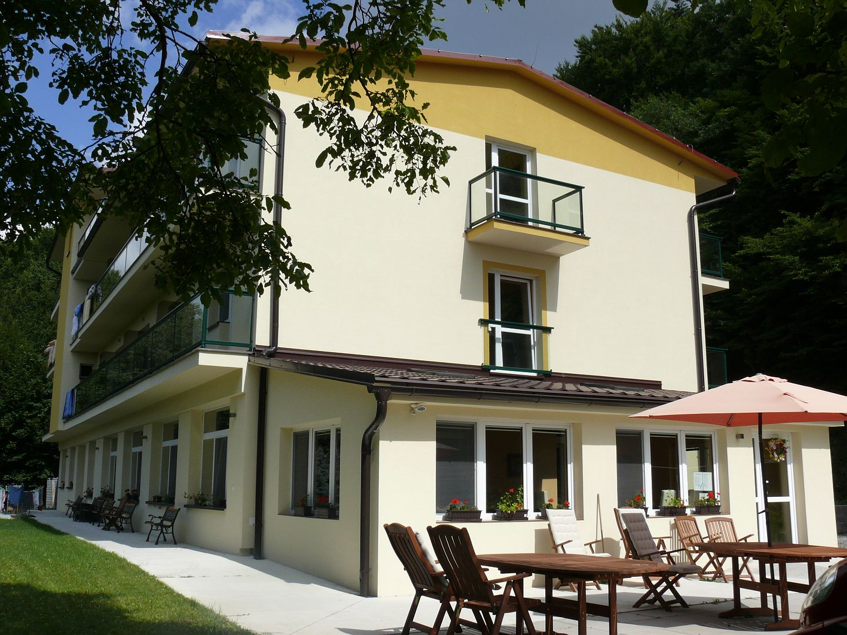

Obsah:

- Sídlo, vznik a postavenie poskytovateľa sociálnych služieb ...................... 1
- História zariadenia .................................................................................... 2
- Ubytovanie v zariadení ............................................................................. 3
- Štruktúra prijímateľov sociálnych služieb ................................................. 7
- Personálne podmienky ............................................................................. 8
- Záujmová činnosť ...................................................................................... 9
- Ekonomická časť...................................................................................... 20

Prílohy: účtovná závierka, audítorská správa

